Классный час
“Дети герои ВОВ”

кл рук: Меремукова М.Н.

Классный час,
посвященный 75-годовщине победы
в Великой Отечественной войне.
Тема: «Маленькие герои большой страны».

Цель:
- формировать уважительное отношение к героям Великой Отечественной войны, прошлому нашей Родины.

Задачи:
- познакомить обучающихся с подвигами детей в годы Великой Отечественной войны;
- формировать интерес к историческим событиям и судьбам людей, сохранивших мир на земле; положительное отношение к таким качествам, как патриотизм, самоотверженность, желание защитить Родину;
- воспитывать активную жизненную позицию, уважительное, неравнодушное отношение к событиям ВОВ, ветеранам войны и труда.
- способствовать формированию у детей чувства сопричастности к истории и ответственности за будущее страны;
- побуждать детей к изучению истории страны, к участию в военно-патриотических мероприятиях.

Ход классного часа.

Учитель: Как далека от нас война, сегодняшних, живущих в 21 веке.
Только по книгам, фильмам, да воспоминаниям фронтовиков мы можем представить себе, какой ценой завоевана Победа. В 2020 году исполняется 75 лет со Дня Победы в самой трагической, самой героической войне. Она была одним из тяжелых испытаний, которое несла страна с честью и достоинством. Война не щадила никого: ни бойца, ни старика, ни женщины, ни ребёнка. Все русские люди стали на защиту своей страны. Среди тех, кто защищал Родину и помогал фронту, было много детей. Это были годы лишений, горя, тяжёлого труда для всех, в том числе и детей.

Учитель: «Маленькие герои большой страны» - называется наш классный час, который предоставляется вашему вниманию.
- Чем занимались девчонки и мальчишки в годы войны? (высказывания детей)
- Их детство прервалось 22 июня 1941 года.
В годы войны каждый ребёнок совершил свой подвиг - несмотря на голод и страх дети:
-продолжали учиться
- работали на полях,
-заменяли у станков отцов и старших братьев, ушедших защищать Родину,
-ухаживали за ранеными,
-собирали металлолом для постройки танков и самолетов,
-собирали лекарственные растения,
- отправляли подарки на фронт,
- В грозные годы Великой Отечественной войны 1941-1945гг. дети встали в шеренги бойцов - рядом с отцами и старшими братьями, взяв в руки винтовки и гранаты, стали сынами полков и партизанскими разведчиками.
До войны это были самые обыкновенные мальчишки и девчонки. Учились, помогали старшим, играли, бегали-прыгали, разбивали носы и коленки. Их имена знали только родные, одноклассники да друзья.
ПРИШЕЛ ЧАС - ОНИ ПОКАЗАЛИ, КАКИМ ОГРОМНЫМ МОЖЕТ СТАТЬ МАЛЕНЬКОЕ ДЕТСКОЕ СЕРДЦЕ, КОГДА РАЗГОРАЕТСЯ В НЕМ СВЯЩЕННАЯ ЛЮБОВЬ К РОДИНЕ И НЕНАВИСТЬ К ЕЕ ВРАГАМ.
Маленькие герои большой войны. Они сражались рядом со старшими - отцами, братьями. Сражались повсюду. На море, как Боря Кулешин. В небе, как Аркаша Каманин. В партизанском отряде, как Леня Голиков. В Брестской крепости, как Валя Зенкина. В керченских катакомбах, как Володя Дубинин. В подполье, как Володя Щербацевич.
И ни на миг не дрогнули юные сердца!
Жил мальчик на хуторе Мшинском, За дальним кордоном лесным,
Когда появились фашисты,
Он стал партизанским связным.
Ходил он, как нищий, по селам
С холщовой сумой на плече,
В отцовских ботинках тяжелых
И мамином рваном плаще.
То в окна стучался немые,
То брел к старикам на покос.
И танк подрывался на мине,
И поезд летел под откос...
Забылось негромкое имя,
Осталась лишь кличка – Связной.
Он пережил осень и зиму.
Его расстреляли весной… М. Вайцман
Не щадя себя в огне войны,
Не жалея сил во имя Родины,
Дети героической страны
Были настоящими героями.
Юные, совсем юные, мальчишки и девчонки, те, кто в 41-м на груди с гордостью носил пионерский галстук и пионерский значок, совершили бессмертные подвиги.
За боевые заслуги в годы Великой Отечественной войны десятки тысяч детей и пионеров были награждены орденами и медалями.
Давайте вспомним их имена.
(слайд с фото детей-героев + песня Пахмутовой «Песня о пионерах - героях»)
Видео «Дети герои войны»
Война – не детское дело. Так было всегда. Так и должно быть. Но эта война была особенной. Поэтому она и называлась Великой Отечественной, что вся страна – от мала до велика – поднялась на защиту любимой Родины. Многие юные патриоты погибли в боях с врагом, а четверо из них – Марат Казей, Валя Котик, Леня Голиков и Зина Портнова–были удостоены за героизм звания Героя Советского Союза.
В те горестные годы войны дети быстро взрослели и уже в свои 10–14 лет осознали себя частицей своего народа и старались ни в чем не уступать взрослым: тысячи ребят сражались на фронте, в действующей армии.
Неугасима память поколений
И память тех, кого так свято чтим,
Давайте, люди, встанем на мгновенье
И в скорби постоим и помолчим
Минута молчания
Учитель. Идут годы, сменяются десятилетия. Но подвигу нашего народа в Великой Отечественной войне суждено остаться в истории навечно. Наша Победа не померкнет никогда… Мы обязаны помнить об этих страшных событиях истории. Помнить и не допустить новой трагедии.

Заключение. Рефлексия

- Тяжелые испытания принесла война детям. Бессмертный героизм и мужество проявили тысячи ребят. Многие из них не пощадили жизни ради победы.
- Ребята, сегодня мы с вами вспомнили об одной из страшных дат из истории нашей родины, читая произведения художественной литературы.
- Какие чувства вы испытали сегодня на уроке?
- Чему мы можем научиться у маленьких героев большой войны?
- Что могут сделать сегодняшние дети, чтобы всегда жить в мире, чтобы всегда было голубое небо над головой и ярко светило солнце?
-Спасибо за работу, мне приятно, что вы прониклись этой темой.
Я желаю всем, чтобы никогда больше в нашем мире не было войны, чтобы всегда над нашей головой было мирное голубое небо, чтобы никто никогда не слышал разрывов бомб, чтобы все народы жили в мире и согласии.

Дополнительный материал:

Зина Портнова родилась в Ленинграде. После седьмого класса, летом 1941 г., она приехала на каникулы к бабушке в белорусскую деревню Зуя. Там ее и застала Великая Отечественная война. Белоруссию заняли фашисты.
В Оболи была создана подпольная комсомольско-молодежная организация «Юные мстители», а Зину избрали членом ее комитета.
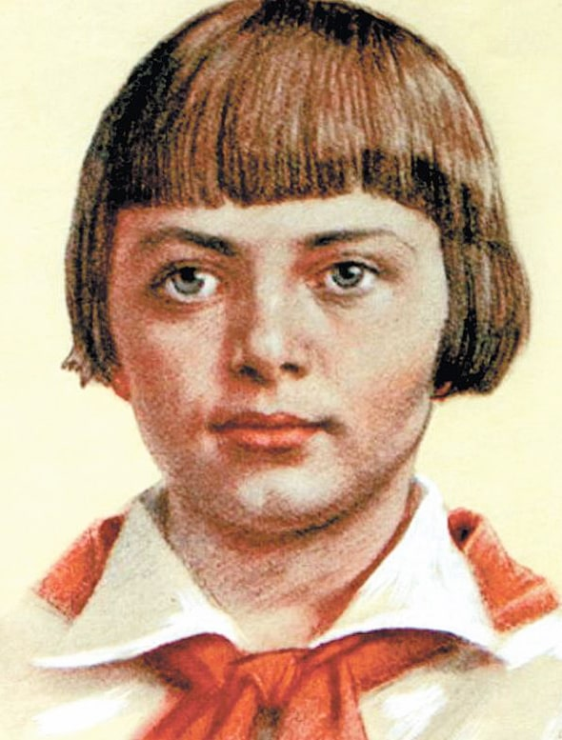
Девочка, работавшая посудомойкой в столовой курсов переподготовки немецких офицеров, отравила пищу, приготовленную на обед.
В результате диверсии погибло около сотни гитлеровцев. Желая доказать свою непричастность, девочка попробовала отравленный суп и лишь чудом осталась жива.
Но однажды во время исполнения задания Зину опознали и задержали, как участницу подполья. При попытке бегства Зине прострелили ноги. Началась череда зверских пыток.
Несмотря на ужасные страдания, девочка не предавала своих, и эта стойкость бесила палачей ещё больше. На последнем допросе в тюрьме гестапо в городе Полоцке гитлеровцы выкололи ей глаза и отрезали уши.
Ранним утром в январе 1944 г. искалеченную, но не сломленную Зину расстреляли. Ее бабушка погибла под немецкими бомбами.
Подвиг Зины Портновой стал символом стойкости советских детей перед лицом немецко-фашистских захватчиков.

Шура Кобер и Витя Хоменко
Шура Кобер – поэтичный и мечтательный юноша, очень любил игру на скрипке и серьезно занимался музыкой.
А озорной Витя Хоменко мечтал стать моряком. Мало кто из его ровесников прыгал, как он, с самого верха вышки в Яхт-клубе, переплывал реку по несколько раз подряд. Учился он тоже хорошо. Но особенно удавался мальчику немецкий язык.
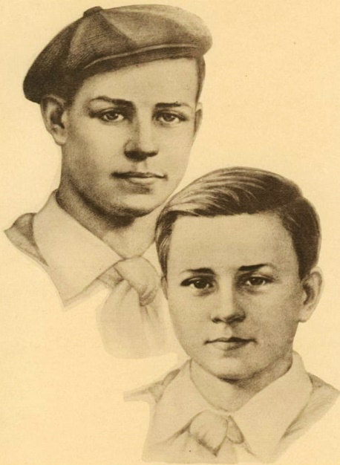
Когда их город, Николаев, что на юге Украины, заняли оккупанты, Витя устроился в гестаповскую столовую. Он усердно мыл посуду и любезно обслуживал офицеров, а потом доносил до партизан услышанные им ценные сведения.
Вместе с Шурой Кобером Витя получил задание перейти линию фронта, чтобы передать в Москву секретные документы. Добирались пешком, тайком в немецких эшелонах, на лодках и вплавь… Возвращались на самолете с радисткой Лидией Бриткиной.
Их парашюты опустились в ночь на 9 октября 1942 г. в десятках километров от Николаева. Одновременно были сброшены парашюты с взрывчаткой, оружием и радиопередатчиком.
Витя сразу же направился к своим в штаб, а Шура и Лида поспешно прятали груз и другие улики. Но один из парашютов отнесло далеко в сторону, и наутро его обнаружили гитлеровцы.
Началось расследование, а в штаб партизан был внедрен провокатор-предатель. Холодной ноябрьской ночью мальчиков арестовали.
После десяти дней безуспешных допросов и пыток они были повешены на Базарной площади.

Вася Курка
Пленный офицер вермахта на допросе показал: немецкому командованию известно, что «среди советских частей генерала Гречко имеется некий сверхснайпер, снайпер-ас, у которого тело чуть ли не срослось с винтовкой».
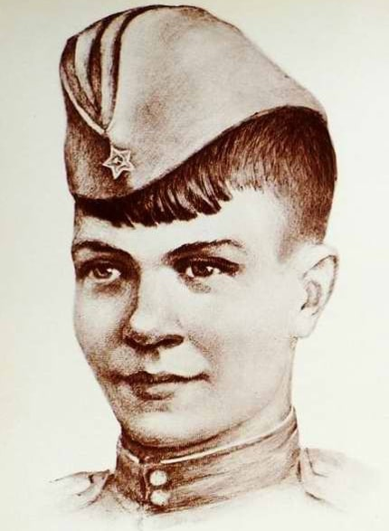
Это был шестнадцатилетний Вася Курка, уничтоживший прицельным огнем 179 врагов, из которых около 80 немецких офицеров.
Щуплый светловолосый мальчишка прибыл в свой полк, когда шли суровые бои за Донецкий бассейн. Отправленный в тыл, Курка брался за любую работу, а в апреле 1942-го Вася упросил командование полка, чтобы ему было позволено стать курсантом школы снайперов.
Он открыл свой боевой счет 9 мая, и начал путь одного из самых результативных советских стрелков.
В итоге Вася Курка стал командиром стрелкового взвода, обладателем орденов Красного Знамени и Красной Звезды, медали «За оборону Кавказа» и именной снайперской винтовки.
Ас лично подготовил 59 снайперов, которые уничтожили свыше 600 оккупантов. Кроме того, Василий Курка успешно ходил в разведку.
Маленький рост, сообразительность и железная выдержка позволяли ему пробираться там, где, казалось бы, пройти было просто невозможно.
В январе 1945 г. Василий Курка, находящийся в траншее, погиб, получив ранение в голову.

Надя Богданова
Гитлеровцы её дважды казнили, а боевые друзья долгие годы считали погибшей. Это краткая история подвига Нади Богдановой.
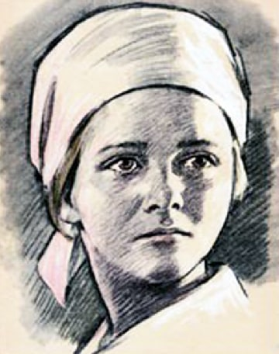
В это трудно поверить, но когда Надя стала разведчицей в партизанском отряде «дяди Вани» Дьячкова, ей не было ещё и десяти лет. Маленькая, худенькая, она, прикидываясь нищенкой, бродила среди фашистов, а затем приносила в отряд ценнейшие сведения.
В первый раз её схватили в 1941 г., когда вместе с Ваней Звонцовым она вывесила красный флаг в оккупированном врагом Витебске.
Когда Богданову схватили, ее били шомполами, пытали, а когда привели ко рву расстреливать, сил у неё уже не оставалось – она, опередив на мгновение пулю, упала в ров.
Ваня погиб, а Надю партизаны нашли во рву живой. Второй раз её схватили в конце 43-го. И снова пытки: обливали на морозе ледяной водой, выжигали на спине пятиконечную звезду, но она не раскрыла врагам никаких сведений.
Считая разведчицу мёртвой, фашисты, когда партизаны атаковали Карасево, бросили её в снегу. Умирающую девочку подобрали и выходили местные жители. Но воевать ей было уже нельзя, она практически потеряла способность видеть.
По окончании войны Надя несколько лет пролежала в Одесском госпитале, где академик В.П. Филатов возвращал ей зрение.

Володя Дубинин
Мальчику было 14 лет, когда грянула Отечественная война. Его отец добровольцем ушел на флот, а Володя остался с матерью в Керчи – городе в восточном Крыму.
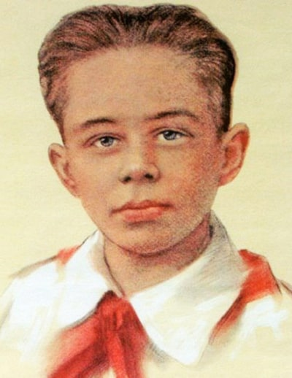
Когда город захватили фашистские войска, они с партизанами ушли в Старокарантинские подземные каменоломни, а фашисты стали блокировать все найденные входы из катакомб, заливая их цементом.
Только дети могли пролезть в остающиеся узкие щели, чтобы принести командованию сведения о враге извне. Володя был самым маленьким по физическим параметрам, и вскоре настало время, когда выходить из каменоломен мог только он один.
В декабре 1941 г. немцы решили затопить каменоломни вместе с находящимися внутри людьми.
Володя Дубинин сумел раздобыть эту информацию и вовремя предупредить товарищей о грозящей им опасности. Случилось это буквально за несколько часов до начала карательной операции.
Спешно соорудив плотины, бойцы перекрыли вход воде, находясь в ней уже по пояс.
Погиб Володя Дубинин, подорвавшись на сети минных полей, которыми немцы окружили каменоломни.

Петя Клыпа
Когда началась война, Пете Клыпе шел пятнадцатый год. 21 июня 1941 г. Петя вместе с другом смотрел кино в брестской крепости. Вечером они решили переночевать в казармах, а наутро собирались отправиться на рыбалку.
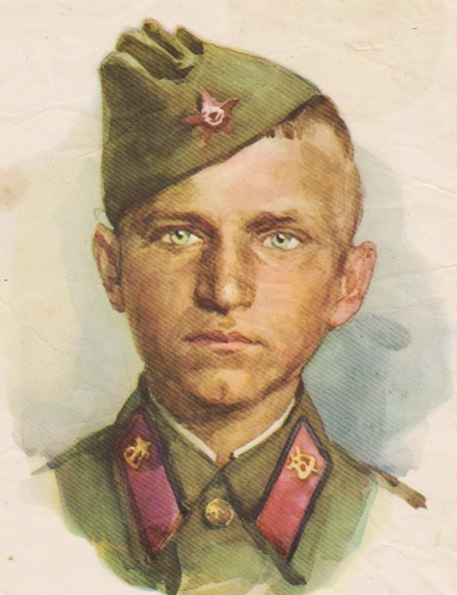
Штурм крепости начался 22 июня в третьем часу ночи. Вскочившего с постели Петю взрывом отбросило на стену. Придя в себя, мальчик тут же схватился за винтовку и стал помогать старшим.
В последующие дни обороны Петя, рискуя жизнью, ходил в разведку, таскал боеприпасы и медицинские препараты для раненых.
Позже Пете с товарищами удалось переплыть реку под перекрестным огнем немцев, но их взяли в плен. Его загнали в колонну военнопленных, которую уводили за Буг.
Через некоторое время рядом с колонной появилась машина с операторами немецкой кинохроники.
Они начали снимать понурых, окровавленных пленных солдат, как вдруг шедший в колонне мальчишка погрозил кулаком прямо в объектив камеры. Конвоиры избили Петю Клыпу до полусмерти.
Позже молодежь погрузили в вагоны и отправили на принудительные работы в Германию. Так Петя Клыпа стал батраком у немецкого крестьянина в Эльзасе. Из неволи его освободили в 1945 г.

Марат Казей
Он был в 13-летнем возрасте, когда умерла его мать, а они с сестрой пошли в партизанский отряд. Маму, Анну Казей, немцы повесили в Минске за то, что она прятала у себя раненых партизан и лечила их.
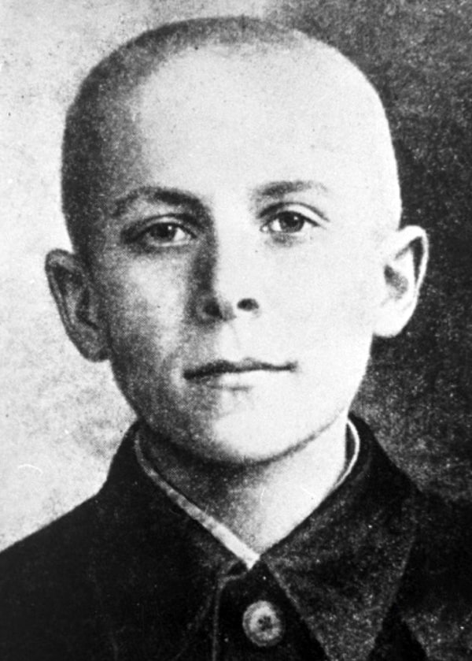
Сестру Марата, Ариадну, пришлось эвакуировать – девочка отморозила обе ноги, когда партизанский отряд выходил из окружения. Ноги ампутировали.
Однако мальчик отказался от эвакуации и остался в строю, чтобы мстить за убитую мать, за искалеченную сестру, за поруганную Родину.
В мае 1944 г. уже вовсю готовилась операция «Багратион», которая принесла Белоруссии свободу от гитлеровского ига. Но Марату не суждено было этого увидеть.
11 мая у деревни Хоромицкие разведгруппу партизан обнаружили фашисты. Напарник Марата погиб сразу, а сам он вступил в бой. Немцы взяли его в «кольцо», рассчитывая захватить юного партизана живым.
Когда кончились патроны, мальчик подорвал себя гранатой, чтобы не сдаваться в плен и не навлечь беду на жителей близлежащей деревни.

Аркадий Каманин
Он был самым молодым лётчиком Второй мировой войны. Начав путь с механика на авиационном заводе, в 1941 г. (когда ему было всего 14 лет) он начал летать, наотрез отказавшись отправляться в тыл.
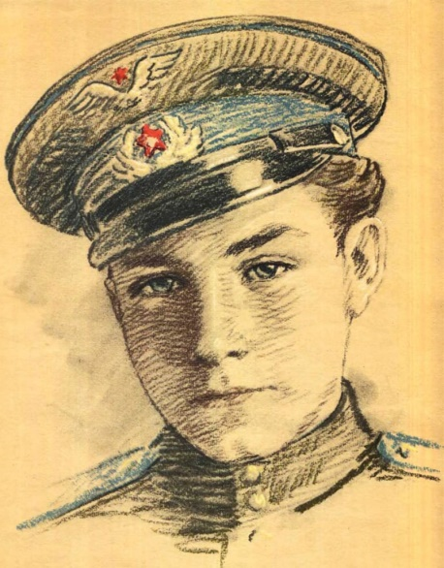
Перед глазами у мальчика был пример отца – известного летчика и Героя Советского Союза военачальника Н. П. Каманина.
Аркадия, самого младшего из пилотов, получившего прозвище «Летунок», берегли, как могли. Но война есть война, и генерал Каманин отдавал приказы сержанту Каманину, отправляя его в полёты, каждый из которых мог оказаться последним.
Мальчик летал в штабы дивизий, на командные пункты полков, передавал питание партизанам.
Первую награду подростку вручили в 15 лет – это был орден Красной Звезды. Аркадий спас пилота штурмовика Ил-2, разбившегося на нейтральной полосе.
Немцы готовили вылазку, намереваясь взять в плен лётчиков, однако советские пехотинцы прикрыли Аркадия огнём. Позднее его наградили также орденом Красного Знамени.
Мальчик умер в 18 лет от менингита. За свою короткую жизнь он совершил более 650 вылетов и налетал 283 часа.

Валя Котик
Валентин родился 11 февраля 1930 г. на Украине в крестьянской семье. Стремительный гитлеровский блицкриг лета 1941 г. – и вот Валя с семьей, жившие в городе Шепетовка, уже на оккупированной территории.
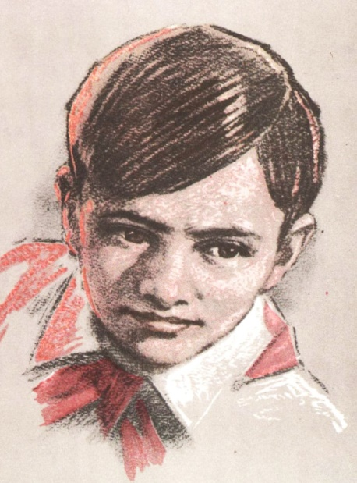
Осенью отчаянный мальчишка, устроив засаду у дороги, гранатой подорвал машину с гитлеровцами, уничтожив нескольких солдат и командира отряда полевой жандармерии.
Когда над семьей Вали нависла угроза ареста, он с матерью и братом убежал в лес, став бойцом партизанского отряда имени Кармелюка.
В октябре 1943 г. Валя, находившийся в дозоре, напоролся на карателей, готовившихся атаковать партизанскую базу.
Мальчика скрутили, но решив, что тринадцатилетний ребенок не представляет угрозы, оставили под охраной здесь же на опушке леса.
Каратели двинулись дальше, но Вале удалось вырваться, сорвать с пояса конвоира гранату и бросить ее в сторону врагов. Взрыв убил на месте двоих карателей, а поднятый шум не дал застать партизан врасплох.
Сам Валя был ранен, но выжил и продолжил воевать до самой смерти – 17 февраля 1944 г.
Валя Котик погиб в возрасте 14 лет от немецкой пули.

Лара Михеенко
В начале лета 1941 г. Лара поехала на летние каникулы в деревню Печенёво к дяде. Здесь ее и застала война. Как многие ее сверстницы, юная Лара начала вести опасную партизанскую жизнь.
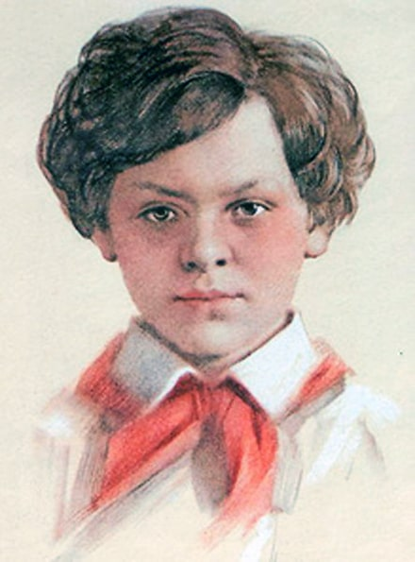
С августа 1943 г. отряд, в котором находилась Лара, активно участвовал в «рельсовой войне». Уже опытная разведчица, Лариса собирала сведения об охране мостов и возможностях их минирования.
Благодаря Ларе в одной из операций кроме моста был выведен из строя еще и проходивший по нему вражеский эшелон: девочка смогла подобраться к мосту, где зажгла огнепроводный шнур прямо перед приближающимся поездом.
Глубокой осенью 1943 г. Лариса с двумя партизанами пошла в деревню Игнатово на разведку. Они тайно остановились в доме проверенного человека. Пока партизаны общались с хозяйкой дома, Лариса оставалась снаружи для наблюдения.
Как выяснится позже, их предал кто-то из местных жителей. Внезапно появились немцы, и Лара успела предупредить об этом друзей.
Но силы были не равны – в бою были убиты оба партизана, а Ларису схватили, чтобы повести на допрос. В пальто у девочки оставалась ручная граната, которую она бросила в фашистов. Однако граната не взорвалась.
4 ноября 1943 г. Лариса Дорофеевна Михеенко после жестокого допроса, сопровождавшегося пытками и издевательствами, была расстреляна.

Классный час
“Дети герои ВОВ”

кл рук: Меремукова М.Н.

